Scone Palace.
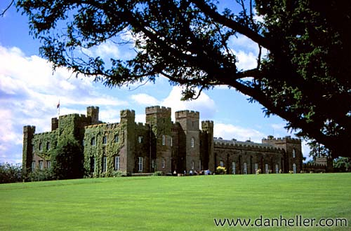
- Het tamelijk grauwe Scone Palace ten noordwesten van Perth is eigendom van de familie Murray, graven van Mansfield, en daarmee een van de weinige paleizen in Groot-Brittannië die niet direct met het koningshuis verbonden zijn.
- Eeuwen geleden was dit wel zo.
- Scone heeft een legendarische, welhaast magische klank.
- Het was hier dat in de Middeleeuwen de koningen van Schotland gekroond werden.
- De Pictische koningen hadden reeds een residentie op Moot Hill, een kunstmatige hoogte voor het huidige gebouw.
- Kenneth III bracht hier met zijn troonsbestijging in 843 de toen al eeuwenoude Ierse `steen van het noodlot' heen, die daarvoor gebruikt was voor de kroning van de vorsten van Dalriada.
- De Engelsen hebben de steen in 1297 naar Londen meegenomen, waar zij hem onder in de Engelse troon aanbrachten.
- De Britse regering heeft de steen in 1996 terug laten brengen naar Schotland.
- In 1120 is in Scone een klooster gesticht, waaraan een verblijf verbonden was voor de koninklijke familie.
- De toegangspoort is een overblijfsel hiervan.
- In de 16de eeuw is het klooster afgebroken en vervangen door een landhuis.
- Karel II heeft zich hier in 1651, als daad van verzet tegen het bewind van Oliver Cromwell, laten kronen.
- De familie Murray heeft het gebouw aan het begin van de 19de eeuw ingrijpend laten verbouwen.
- Binnen ziet u antiek ivoor, borduurwerk van koningin Maria Stuart en zijden wandbekleding.
- De galerij is de mooiste zaal.
- Op de oude Moot Hill is een kapel uit 1624.
- In het park staan oude coniferen en er is ook een speeltuin.

